Муниципальное бюджетное учреждение дополнительного образования

ЦЕНТР ВНЕШКОЛЬНОЙ РАБОТЫ «РОВЕСНИК»

**ШАШКИ - ШАХМАТЫ**

**ТЕМА: РАССТАНОВКА ШАХМАТНЫХ ФИГУР**

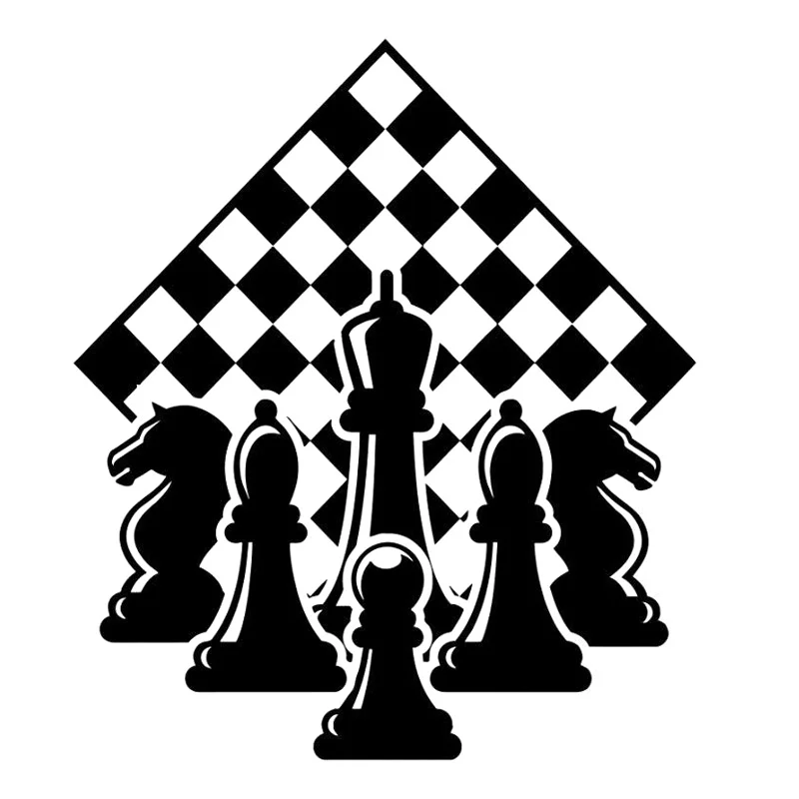

Педагог дополнительного образования

Кипяткова Елена Юрьевна

г.Куса

2024г.

«Шахматная игра – не просто праздное развлечение.

С её помощью можно приобрести или укрепить в себе ряд

очень ценных качеств ума, полезных в человеческой жизни».

Учебное занятие «Расстановка шахматных фигур» по типу относится к уроку по овладению ЗУН с применением знаний на практике и дальнейшего использования хода.

Цель учебного занятия **-** формирование потребности воспитанников в овладении нового материала.

Задачи учебного занятия:

-обучение специальным знаниям и умениям создавать ситуацию, реализовывать задуманное;

-развитие умения оценивать, реально анализировать ситуацию;

-воспитание уважения к сопернику, благодарности и терпимости к партнеру.

Научность и доступность материала проявляется в использовании литературы с доступным и подробным содержанием по теории шахмат – как толчок к пробуждению творческой мысли шахматистов, к самопознанию шахмат.

Логическая взаимосвязь этапов учебного занятия.

Учебное занятие ограничено рамками времени, оно разбивается на отдельные его составляющие — этапы, направленные на достижение поставленных задач и цели. Они взаимосвязаны посредством содержания, методов обучения, форм организации учебной деятельности учащихся, реального результата.

Методы обучения - объяснение, игровой метод, проектно-конструкторский метод (моделирование и решение различных шахматных ситуаций.

**РАССТАНОВКА ШАХМАТНЫХ ФИГУР**

В некотором царстве, в некотором государстве было некогда одно королевство. Состояло оно из чёрных и белых полей. Их насчитывалось 64.

          В одном краю королевства жил белый король, а в другом краю жил чёрный король. Они были очень важные и ленивые, поэтому ходили в любом направлении, но только на одно поле, если никто не стоял на пути.

          У белого короля была белая королева и звали её Белый ферзь и жила она в белой комнате, а у соседа королеву звали Чёрный ферзь и жила она в чёрной комнате. Обе королевы были очень любопытны, поэтому ходили по любым полям в любом направлении.

          Как у всех знатных особ, были у них телохранители – слоны. Слон белого поля двигался по диагонали белых полей, а слон чёрного поля двигался по диагонали чёрных полей, если на пути никто не стоял.

           Как у всех настоящих рыцарей – телохранителей, у слонов были свои кони, резвые и быстрые. А кони не простые, волшебные, потому что могли перепрыгнуть через всё и всех, стоящих на пути. И скакали они по – особенному: только на 3 поля, и то в форме буквы «Г».

      По границам королевства строили защитные башни–ладьи. Они тоже были не простые, а передвижные. При необходимости, их можно было передвинуть на любое количество полей, но только по прямой, если никто не стоял на пути.

          Все эти фигуры прятались за простыми   солдатами – пешками. Только пешки не могли отступать назад. При атаке они умели делать рывок на 2 поля, а затем двигались только вперёд и только на одно поле. А если на пути встречали врага, то сразить могли его только по диагонали.

         Однажды стало королям тесно, и решили они захватить соседние земли. С тех пор ведут сражение между собой. Только Вы, игроки, можете помочь одержать победу одному из них.

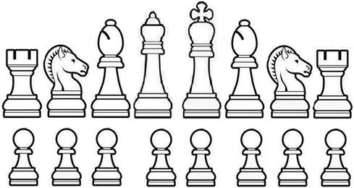

***Практическое задание:*** подпиши название фигур, расставь фигуры на доске, постарайся запомнить расстановку.

Слова для справки: ферзь, ладья, конь, король, пешка, слон.

**РАССТАНОВКА ШАХМАТНЫХ ФИГУР**

В некотором царстве, в некотором государстве было некогда одно королевство. Состояло оно из чёрных и белых полей. Их насчитывалось 64.

          В одном краю королевства жил белый король, а в другом краю жил чёрный король. Они были очень важные и ленивые, поэтому ходили в любом направлении, но только на одно поле, если никто не стоял на пути.

          У белого короля была белая королева и звали её Белый ферзь и жила она в белой комнате, а у соседа королеву звали Чёрный ферзь и жила она в чёрной комнате. Обе королевы были очень любопытны, поэтому ходили по любым полям в любом направлении.

          Как у всех знатных особ, были у них телохранители – слоны. Слон белого поля двигался по диагонали белых полей, а слон чёрного поля двигался по диагонали чёрных полей, если на пути никто не стоял.

           Как у всех настоящих рыцарей – телохранителей, у слонов были свои кони, резвые и быстрые. А кони не простые, волшебные, потому что могли перепрыгнуть через всё и всех, стоящих на пути. И скакали они по – особенному: только на 3 поля, и то в форме буквы «Г».

      По границам королевства строили защитные башни–ладьи. Они тоже были не простые, а передвижные. При необходимости, их можно было передвинуть на любое количество полей, но только по прямой, если никто не стоял на пути.

          Все эти фигуры прятались за простыми   солдатами – пешками. Только пешки не могли отступать назад. При атаке они умели делать рывок на 2 поля, а затем двигались только вперёд и только на одно поле. А если на пути встречали врага, то сразить могли его только по диагонали.

         Однажды стало королям тесно, и решили они захватить соседние земли. С тех пор ведут сражение между собой. Только Вы, игроки, можете помочь одержать победу одному из них.

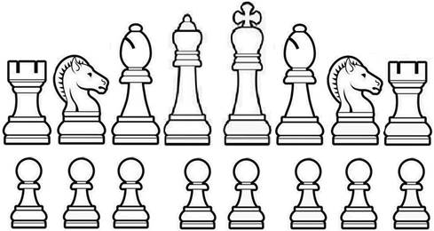

***Практическое задание:*** подпиши название фигур, расставь фигуры на доске, постарайся запомнить расстановку.

Слова для справки: ферзь, ладья, конь, король, пешка, слон.

**ШАХМАТЫ – ТИХАЯ ИГРА**

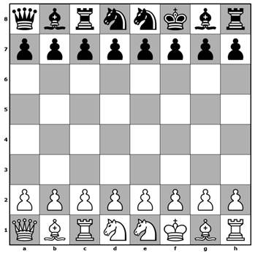Появилась эта необычная игра примерно 2000 лет назад в Индии. Однако, называлась она иначе – Чатуранга. С тех пор ее правила менялись, и в настоящее время современная игра представляется немного иначе. Слово «шахматы» происходит из персидского языка от двух слов «шах» — «король» и «мат» — «мертв». Есть предположение, что игра в шахматы была прототипом войны, только без настоящих жертв. Это привлекало многих правителей. Они понимали, что можно обойтись без настоящих тяжелых битв и потерь собственного войска. Обыграв противника в игре, они признавались победителями.

**Практическое задание:**раскрась шахматную доску, покажи диагонали и вертикали.

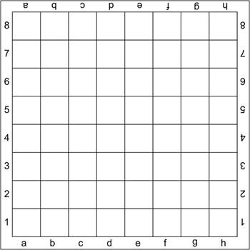

**ШАХМАТЫ – ТИХАЯ ИГРА**

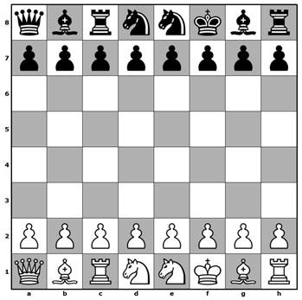Появилась эта необычная игра примерно 2000 лет назад в Индии. Однако, называлась она иначе – Чатуранга. С тех пор ее правила менялись, и в настоящее время современная игра представляется немного иначе. Слово «шахматы» происходит из персидского языка от двух слов «шах» — «король» и «мат» — «мертв». Есть предположение, что игра в шахматы была прототипом войны, только без настоящих жертв. Это привлекало многих правителей. Они понимали, что можно обойтись без настоящих тяжелых битв и потерь собственного войска. Обыграв противника в игре, они признавались победителями.

**Практическое задание:**раскрась шахматную доску, покажи диагонали и вертикали.

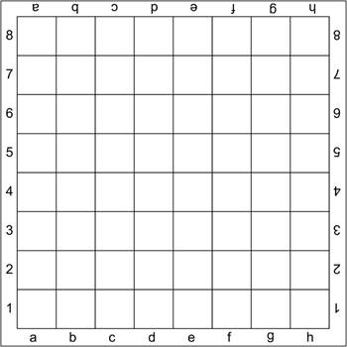

Предполагаемый результат учебного занятия

- познание стратегического элемента в шахматной позиции

- освоение способом реализации достигнутого материального и позиционного перевеса в шахматной борьбе

- овладение элементом шахматной тактики и навыком построения игры

Литература:

1. И. Весела, И Веселы «Шахматный букварь», М: «Просвещение» 1983г

2. В.Г.Гришин «Малыши играют в шахматы», М: «Просвещение» 1991г

3. А. Карпов «Учитесь шахматам »,М:»Эгмонт Россия Лтд», 1997г

4. В. Хенкин «Шахматы для начинающих», М: «Астрель» 2002г

5. Дэвид Притчард «Шахматы для начинающих», М: «Астрель» 2007г